**Zał. nr 3**

1.05.2025 r.: * godz. 8.30 biuro zawodów na Placu Kościuszki w Sochaczewie * godz. 10.00 START RAJDU z Placu Kościuszki w Sochaczewie.

Trasa 30 km.: start Sochaczew: Plac Kościuszki, ul. Warszawska, Płocka, Gawłowska, Batalionów Chłopskich, Altanka, Adamowa Góra, Juliopol, Młodzieszyn (postój przy Urzędzie Gminy Młodzieszyn), ul. Wspólna, Nowe Mistrzewice, Witkowice, Brochów (postój przy Bazylice św. Jana Chrzciciela i św. Rocha w Brochowie), (przejazd przez DW705), Budki Żelazowskie, Mokas, Dzięglewo, Żelazowa Wola (rozwiązanie rajdu)

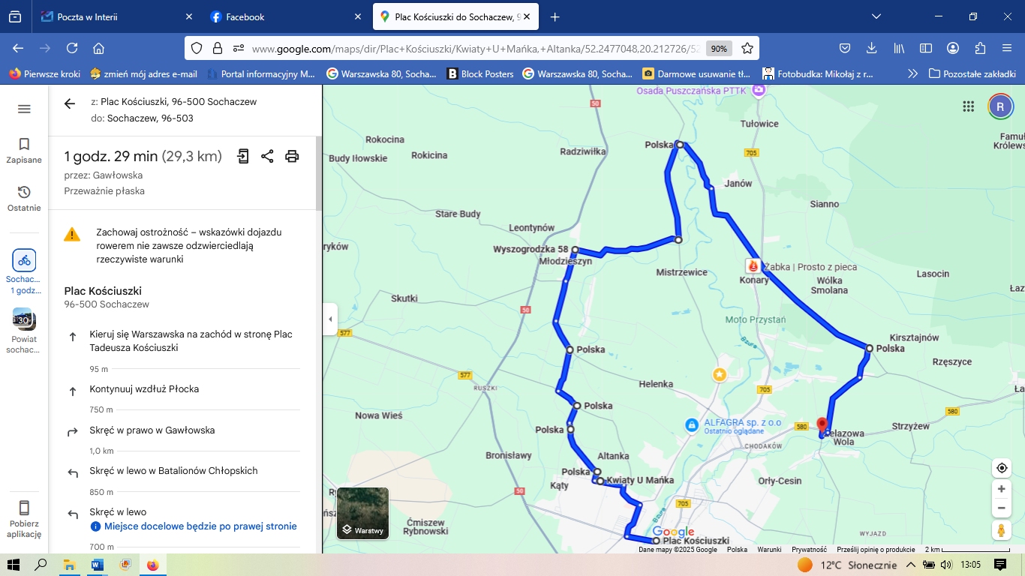

[**https://maps.app.goo.gl/3xv3xNuQJT64xj2t6**](https://maps.app.goo.gl/3xv3xNuQJT64xj2t6)